 | Ensino Médio  Movimento uniforme  Roteiro de experimentação

Produção e análise de um movimento uniforme

MATERIAL NECESSÁRIO

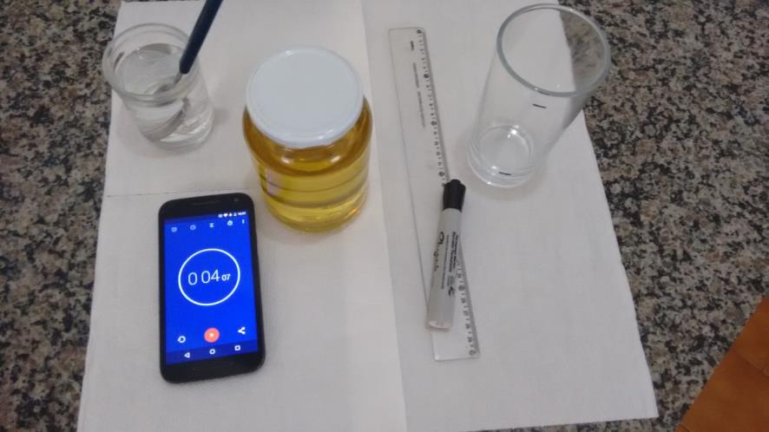
- Um rolo de papel toalha (lenço de papel ou papel higiênico são alternativas) para limpeza;
- Óleo de cozinha;
- Um marcador de escrita permanente (caneta de escrever em CDs e DVDs);
- Um copo transparente, liso e comprido;
- Uma régua;
- Água e uma colherinha (ou conta gotas);
- Cronômetro (disponível na maioria dos celulares e smartphones).

PROCEDIMENTO
- Com a régua e a caneta de marcação permanente (capaz de escrever em vidro) faça duas marcas no copo a uma distância de 10 cm uma da outra. Se copo for menor use outro valor, como 8 cm ou 5 cm, por exemplo;
- Encha o copo com óleo até cerca de 1 cm acima da marca superior. Espere até que o óleo fique em repouso no copo e as eventuais bolhas de ar subam;
- Com a colherinha coloque, cuidadosamente, uma gota de água sobre o óleo. É provável que apenas uma gota de água não afunde, então coloque mais uma, sempre com cuidado, e outra, e assim por diante até que a gota de água forme uma “bolha” e consiga se desprender da superfície do óleo e afundar;
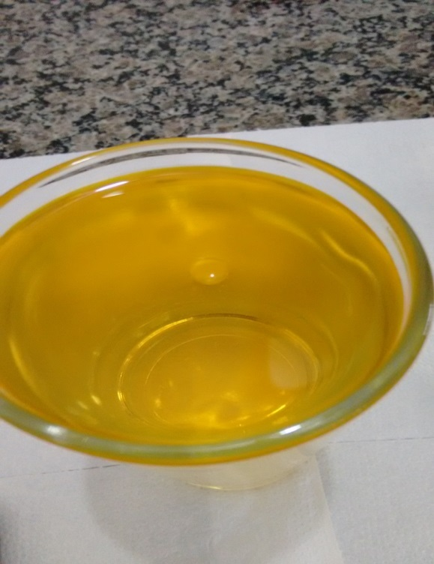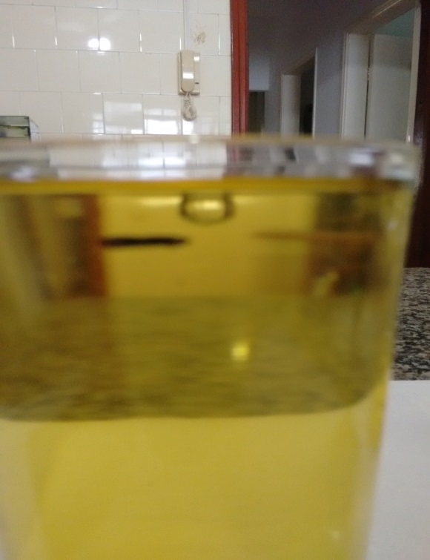
- Observe o movimento de queda da gota de água olhando na direção das marcas que você fez no copo com o marcador permanente. É importante que sua linha de visada esteja alinhada com essas marcas, evitando observar o movimento “de cima”;
- Ligue o cronômetro quando a gota de água passar pela primeira marca e desligue-o quando a gota passar pela segunda marca;
- Repita esse procedimento para, pelo menos, três gotas, isto é, refaça o experimento pelo menos três vezes;
- Anote os tempos de queda da gota em uma tabela:
Queda | 1 | 2 | 3 |  | Tempo médio
Tempo
- Observe que o movimento de queda da gota de água dentro do óleo é uniforme, ou seja, a gota desce com velocidade constante. Podemos calcular a velocidade desse movimento uniforme usando o tempo que medimos com o cronômetro e a distância entre as duas marcas que fizemos no copo. Para isso comece calculando o tempo médio de queda, caso os valores marcados na tabela do item anterior não sejam todos iguais:
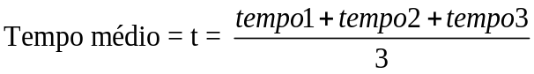
- Anote o valor do tempo médio na última coluna da tabela;
- Agora, usando a distância d entre as marcas do copo, podemos calcular a velocidade do movimento:
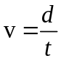

Comprovando que o movimento é uniforme
Com uma ligeira modificação no experimento podemos comprovar que o movimento é realmente uniforme:
- Faça uma terceira marca no copo dividindo o trecho entre as duas marcas anteriores em dois trechos de igual comprimento (5 cm cada, por exemplo);
- Repita o experimento usando agora dois cronômetros e medindo o tempo que a gota demora para se deslocar por cada um dos dois trechos;
- Anote esses tempos na tabela abaixo, calcule o tempo médio e verifique se são iguais:
Queda | 1 | 2 | 3 |  | Tempo médio
Tempo do trecho 1
Tempo do trecho 2

- Se o tempo médio no trecho 1 for muito aproximadamente igual ao do trecho 2, o movimento terá sido uniforme.

Observações importantes:
(*1) A colherinha pode ser trocada por um conta-gotas para se pingar água mais facilmente na hora de “montar” a gota de água que afundará;
(*2) É interessante revisar os conceitos de líquidos imiscíveis e densidade para que os alunos entendam porque a gota de água afunda no óleo e não se mistura com ele;
(*3) O cronometrista que fará as medidas de tempo deve manter seus olhos alinhados com a direção das marcas feitas no copo para evitar o efeito de paralaxe na observação da passagem da gota pelas marcas;
(*4) A marca inferir no copo deve ser feita entre um e dois centímetros do fundo do copo para deixar espaço para que as gotas de água se acumulem aí durante as repetições do experimento;
(*) Pode-se sofisticar esse experimento usando vidrarias de laboratório (já graduadas) ao invés de um copo de vidro simples. Tubos de ensaio longos também podem ser usados e, alternativamente às marcas feitas com caneta de marcação permanente, pode-se usar uma fita métrica.
(*8) Se o experimento for gravado em vídeo ele pode ser apresentado depois em câmera lenta, facilitando a medição do tempo. Essa é uma boa maneira de introduzir o uso das tecnologias digitais na experimentação.
(*9) Alerte os alunos para o fato de que nas experimentações os resultados obtidos nem sempre concordam plenamente com o esperado pela teoria devido aos pequenos erros de medida e a outros fatores que desprezamos no experimento, mas que podem afetá-lo o suficiente para gerar pequenas discrepâncias nos resultados.
(*10) Ao invés de água e óleo podemos usar diversos outros materiais. A gota de água pode ser substituída por uma pequena esfera maciça (de massinha, por exemplo); o óleo pode ser substituído por glicerina, etc. Os matériais sugeridos nesse experimento o foram porque são facilmente encontrados e isso estimula os alunos a reproduzirem o experimento em suas casas.
Roteiro proposto pelo prof. José Carlos Antônio

